**«Поволжский государственный университет телекоммуникаций и информатики»**

**Факультет информатики и вычислительной техники.**

**Разработка клиентской части web-приложений**

**Лабораторная работа №1-2**

**Выполнил студент ИВТ-22**

**Романов М. А**

**Проверил:**

**Расеева Е.В.**

**Самара, 2025 г.**

**Цели:**

Задача 1, предполагающая применение условных операторов, решается

непосредственно в теге <script> документа.

Задача 2, для решения которой используется цикл и, возможно, массив, решается с помощью подключения внешнего файла .js.

**Ход работы:**

<body>

<script>

let first = 4;

let second = 2;

function checker(){

if(first <= second){

first = 0

}

console.log(`first ${first}, second: ${second}`)

}

checker()

console.log(`first == second`)

first = 2

checker()

</script>

</body>

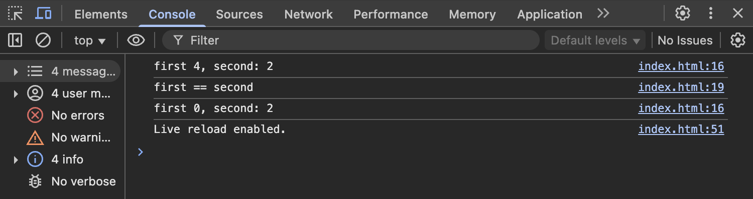

**Задание 2**

Вычисление суммы ряда 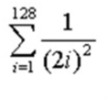

**Ход работы:**

Подключаем файл с скриптом:  
index.html

<body>

<script src="./script.js"></script>

</body>

Script.js:

let sum = 0;

for (let i = 1; i <= 128; i++) {

sum += 1 / Math.pow(2 * i, 2);

}

alert(sum)

